Poznáváme region
„Zlatorudné mlýny – Zlaté Hory“
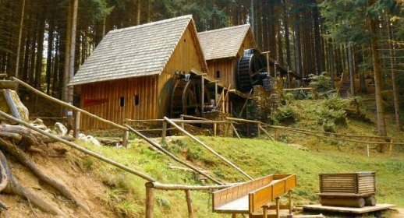

Kdy 12. 9. 2025
Příchod do MŠ do 7,30 h
Odjezd v 7,50 h vlastním autobusem
z vlakového nádraží
Návrat předpokládaný odjezd ze Zlatých
Hor do MŠ v 11 h
(oběd bude v MŠ v čase Sluníček)
Zajištěno zábavné aktivity
pro děti předškolního věku
S sebou batůžek s pláštěnkou a malou lahvičkou pití,
kdo chce dobrůtku na cestu, sportovní
obuv a oblečení.
Ranní svačina bude dětem dána do batůžku v MŠ v 7,30 h. Prosíme o včasný příchod!

